TMS320F2812+高压综合保护装置
高压综合保护装置，是集继电保护、综合测控、数据通信功能于一体的综合保护装置。
高压综合保护装置主要功能就是保护。通常具有的保护功能见下：
速断保护功能
过流I段保护功能
过流II段保护功能
过载反时限保护功能
零序过流保护功能
零序过压保护功能
方向型漏电保护功能，带方向型保护
欠压保护功能，带断相保护
过压保护功能
绝缘监视保护功能
风电瓦斯闭锁保护功能（矿用）
相不平衡保护
因为高压综合保护装置对实时要求比较高，而要实现实时保护必然对实时计算要求比较高，且计算中涉及到了FFT算法，因此使用TMS320F2812是个不错的选择。
高压综合保护装置硬件部分主要由采样、控制、遥信、通信、数据5部分组成。原理框图见下：
1、采样部分（三相电压、电流及零序电压、电流）
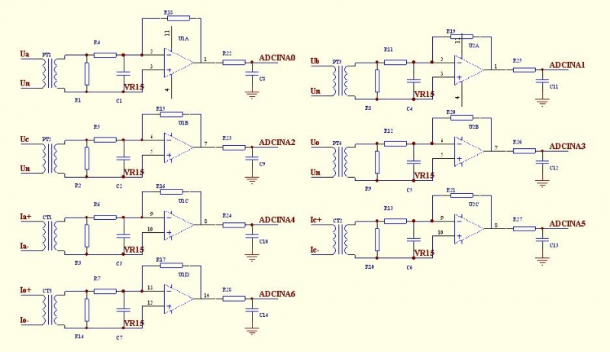
2、控制
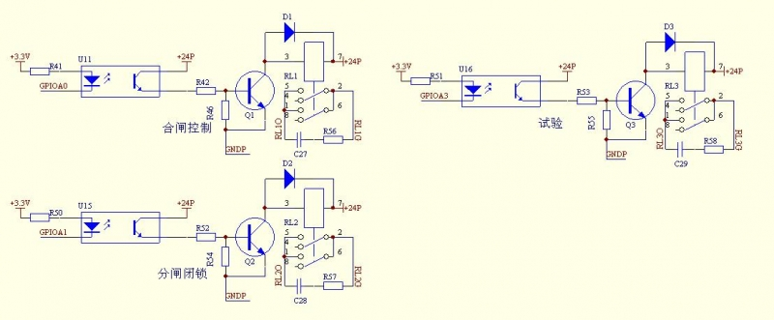
3、遥信（外部监控）
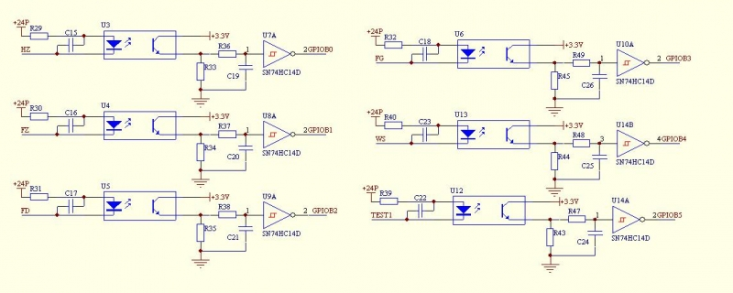
4、数据（系统参数及故障数据记录）
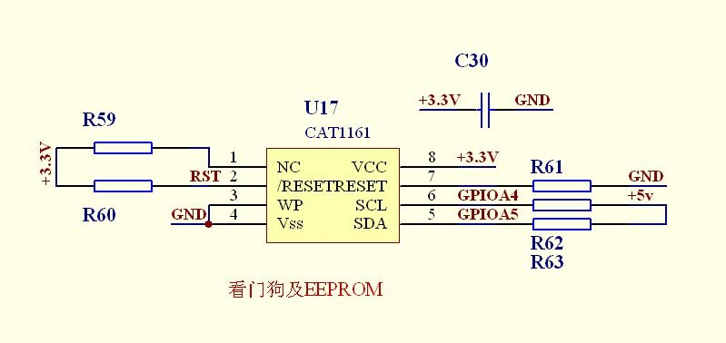
5、通信（232通信用本地显示模块，485通信用于远程集中控制）
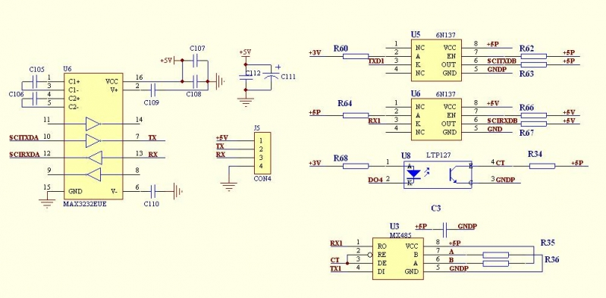
高压综合保护装置软件部分主要算法和规约：
1、FFT算法。用于采样数据实时计算。
2、保护算法。
3、通信中使用了工业通用的Modbus RTU通信规约。

